**МБОУ «Красногвардейская гимназия»**

**Красногвардейского района Оренбургской области**

**«Педагогические инновации, педагогический опыт и эксперимент в процессе модернизации районной системы образования»**

**Автор опыта:**

Фризен

Екатерина Владимировна,

учитель биологии

первой квалификационной категории МБОУ

«Красногвардейская

гимназия»

**Опыт работы**

**«Использование мультимедийных презентаций**

**на уроках биологии для повышения мотивации учащихся»**

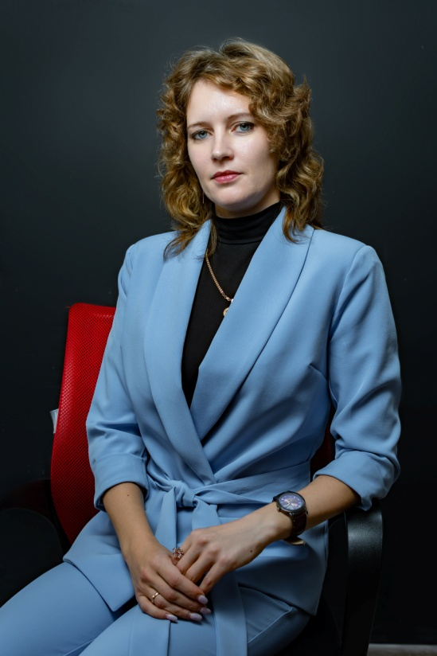

**с. Донское, 2025**

**Введение**

Сегодня пред учителем встают задачи огромного значения и объема – формирование информационной культуры учителей и учащихся. И здесь большие возможности для творчества учителя, и прежде всего, для организации под его руководством творчества учащихся.

Мультимедиа- область компьютерной технологии, позволяющая объединить в компьютере некоторые возможности других технических устройств (видеоплейера, магнитофона, микроскопа и др.), что позволяет работать с программами, оснащенными анимацией, стереозвуком, видеоизображением и другими аудио-видеоэффектами. «Восприятие информации обеспечивается сразу несколькими органами чувств, в сочетании с быстрым доступом и интерактивными возможностями работы с ней».

Внедрение в технологии компьютерного обучения мультимедийных образов позволяет надеяться на использование всех важнейших способностей восприятия человека: в результате сокращаются затраты на подготовку на 60%; сокращение времени обучения на 40 % и повышается эффективность обучения на 30%.

Появление мультимедийных технологий вывело взаимодействие компьютера и человека на новый уровень: сегодня ученик может просмотреть видеосюжет о различных явлениях, прослушать голоса природы, наблюдать физиологические процессы, стать участником экологической акции. Учитель на медиа-уроке [играет](http://dremljugaj.ucoz.ru/publ/ispolzovanie_multimedijnykh_tekhnologij_v_prepodavanii_biologii_media_urok_kak_primer_vnedrenija_novykh_informacionnykh_tekhnologij_v_obraz/1-1-0-2) ведущую и главную роль: он режиссер данного урока.

Современные исследователи, проанализировав учебную деятельность, обеспечивающую условия взаимодействия между обучаемым (обучаемыми), преподавателем и средствами ИКТ и направленную на достижение образовательных целей, - это одно из её определений. Другое определение говорит о том,  что информационно-учебная деятельность, определяется как деятельность, в основу которой положено информационное взаимодействие между обучаемым, преподавателем и средствами новых информационных технологий, направленную на достижение учебных целей, и включающую в себя следующие виды деятельности – регистрацию, сбор, накопление, хранение.

**Основная часть**

В настоящее время наблюдается массовое внедрение Интернет в школьное образование. Увеличивается число информационных ресурсов по всем предметам и по биологии в том числе.

Как наиболее эффективную форму представления материала по биологии, я использую мультимедийные презентации.

**Мультимедийные презентации** – это способ представления информации с помощью компьютерных программ.

Овладев программой составления презентаций Power Point, учитель становится режиссером своего урока. Эта программа позволяет создать анимационный конспект урока, включать видео- и аудиофрагменты, изобразить в динамике какое – то явление, событие, провести эксперимент, смоделировать какой-либо процесс и т.д., что поможет ученику легче усвоить новый материал. При помощи компьютерных презентаций, созданных в этой программе, я конструирую уроки в соответствии с целями и логикой построения конкретного урока для конкретного класса.

При проведении уроков биологии большое значение имеет демонстрационный материал. Применение наглядности на уроке повышает эффективность до 70%.

Использование презентации – это современный способ решить вопросы наглядности на уроке. Она дает возможность демонстрировать организмы, их строение, жизнедеятельность и взаимоотношения с другими организмами.

Использование презентации целесообразно на любом этапе изучения темы и на любом этапе урока: и при объяснении нового материала, и при закреплении, и для контроля знаний. Причем, на каждом этапе урока предоставляется возможность огромного выбора материала. Информация преподносится в нем:

* графически выразительно (легче запоминается);
* в сочетании с изображением, текстом и звуком (эмоциональное восприятие) и любым объемом информации.

Презентация дает возможность учителю проявить творчество, избежать формального подхода к проведению уроков. Данная форма позволяет представить учебный материал как систему ярких опорных образов: текста, рисунка, анимации, звукового сопровождения и других элементов. В этом случае задействуются различные каналы восприятия обучающихся. При этом у школьников развивается зрительная память, акцентируется внимание на важных объектах за счет фрагментарной подачи материала.

Мультимедийные презентации позволяют реализовать следующие **цели**:

1. стимулировать познавательный интерес;
2. придавать учебной работе проблемный, творческий, исследовательский характер;
3. во многом способствовать обновлению содержательной стороны школьных предметов;
4. развивать самостоятельность учащихся.

Известно, что большинство людей запоминает 5% услышанного и 20% увиденного. Таким образом, проведение уроков с использованием презентаций имеет ряд **преимуществ**.

* они повышают информационную насыщенность урока;
* подача материала за счёт звука и движения становится наглядной;
* его красочность  создаёт яркий запоминающийся образ, пробуждающий чувства детей;
* за счёт  размещения различных картинок, эффектов анимации, вставок  видеофрагментов, использование звуковых эффектов позволяет повысить познавательный интерес учащихся к уроку;
* происходит ускорение темпа урока на 10% - 15%;
* позволяет реализовать принцип доступности и привлекательности изучаемого материала, т.к. сочетает в себе изображение, звук, динамику, т.е. факторы удерживающие внимание;
* презентации помогают упорядочить знания, способствуют осознанному овладению программным материалом;
* их можно использовать на разных этапах урока сколько угодно раз, редактируя по мере необходимости;
* позволяют экономить время, т.к. через слайды, сопровождая их краткими комментариями, можно оформлять различного рода задания;
* позволяют осуществлять смену видов деятельности, тем самым снимая нагрузку на учащихся.

Если говорить конкретно о предмете – биология, то использование на уроках слайдов презентации даёт следующие дополнительные преимущества.

Во-1ых, поскольку биология  чрезвычайно высокотерминологический предмет, яркая презентация с пошаговой анимацией облегчает понимание и запоминание терминов [2].

Во-2ых, слайды с фото [3], рисунками, схемами [4], анимацией и видеофрагментами позволяют заглянуть в мир скрытый от глаз - внутрь сложных процессов и систем [5].

Мультимедийный урок типа «Презентации» имеет значительные преимущества, в том, что информация в нем преподносится:

* графически выразительно (легче запоминается);
* в сочетании с изображением, текстом и звуком (эмоциональное восприятие) и любым объемом информации.

На сегодняшний день накоплено большое количество презентаций.

По курсу 5 класса разработаны уроки по темам «Разнообразие организмов и их классификация», «Почвенная среда обитания организмов», «Разнообразие природных сообществ» и т.д.;

По курсу «Ботаника» (6-7 класс) разработаны уроки по темам «Лист», «Строение цветка», «Соцветие», «Фотосинтез» и др;

по курсу «Зоология» (8 класс) разработаны уроки по темам «Круглые черви», «Головоногие моллюски» и др;

по курсу «Анатомия человека» (9 класс), «Дыхание», «Строение и работа сердца» и др.

**Заключение**

В ходе мультимедийного урока объем поданного и соответственно, усвоенного материала можно увеличивать без риска перегрузить учеников. Информация, продублированная через различные сенсорные пути, через текст, видео, график, звук, усваивается лучше и сохраняется гораздо дольше, согласно теории ассоциативного запоминания: память о событии будет тем прочнее, чем больше сенсорных раздражителей.

Таким образом,

1) в этих условиях необходима роль: психолого-педагогического анализа компоновки урока;

2) рационального распределения учебного материала по категориям сенсорного воздействия на ученика.

3) Компьютер не может полностью заменить учителя, но помогает облегчить его труд, заинтересовать детей, обеспечить более наглядное, новое восприятие учебного материала.

4) Воспитательная функция мультимедийных технологий связана с формированием у школьников важных личностных качеств (аккуратность, ответственность, самостоятельность, творчество, коммуникативность). При компьютерном обучении каждый ученик получает возможность развития навыков исследовательской, в том числе моделирования биологических процессов разного уровня и направленности, разной степени сложности.

5) Можно утверждать, что нет причин, препятствующих внедрению компьютера в учебный процесс.

Какими бы яркими ни были таблицы и другие наглядные пособия – медиауроки – реалии сегодняшнего времени.

Существует множество способов использования презентаций, они зависят от типа и этапа урока, в любом случае они делают процесс обучения более эффективным, позволяют сделать преподавание содержательнее, интереснее, эмоциональнее, нагляднее, эффективнее. Запоминание учебного материала идет более прочно и осознанно, а приобретенные таким образом знания сохраняются в памяти значительно дольше.

Применение информационных компьютерных технологий не заменяет традиционных технологий работы, а является дополнительным, рациональным и удобным источником информации и наглядности, создаёт положительный эмоциональный настрой, мотивирует ребенка, тем самым улучшает качество образовательного процесса, оптимизирует учебную деятельность, сокращает время освоения учебного материала, предоставляет дополнительные сведения для повышения уровня развития обучающихся.

Результаты моей работы таковы: все дети активны и заинтересованы на уроках. Запоминание учебного материала идёт более прочно и осознанно.

**Список литературы**

1. Бартенева Т.П. Использования информационных компьютерных технологий на уроках биологии [Electronic resource] / Т.П. Бартенева, А.П. Ремонтов // Mode of access: http://www.ito.su/2003/VIII/VIII-0-1806.html – Date of access: 10.12.2007.
2. Дмитриева, О.С. Что может дать использование презентаций на уроке при их рациональном создании и применении [Текст] /О.С. Дмитриева //Биология. – 2009. - №19. – С. 19-27.
3. Селевко Г.К. Современные образовательные технологии / Г.К. Селевко // М: Народное образование, 1998г. - 255с.
4. Симонов, В. П. Педагогический менеджмент Ноу-хау в образовании [Текст]/ В. П.Симонов. – М.: Юрайт, 2009.